GD2002 | 296 800 € H.A.I.  Honoraires d'Agence Inclus à la charge de l'acquéreur : 0  Soit 280 000 € Honoraires d'Agence exclus

Détails |  | EXCLUSIVITE - Belle Maison en pierre sur 5885 m² avec bassin  Région GOURDON
SITUATION DU BIEN:  - Hameau  REZ DE JARDIN:  - Atelier 6 m²  - Cave vins de 4 m²  - Chaufferie 6 m²  - Garage 35,6 m²  - 4 Pièces techniques de 32,57 m², 16 m² et 10 m² avec accès extérieur  - Terrasse cave voutée sous terrasse  1ER ÉTAGE:  - 2 Chambres 13,57 m² et 12,5 m²  - dégagement 6,7 m²  - Salle d'eau 4,36 m²  - Séjour 47 m² incluant espace salle à manger cuisine avec insert  - Terrasse  - WC 1,26 m²  2ÈME ÉTAGE:  - 3 Chambres 10,33 m², 2 x 15 m²  - Dégagement 14,63 m² avec rangements  - Dressing 5,97 m²  DÉPENDANCES:  - Abri pierre - ancienne bergerie - à usage de rangement  - Autres Poulailler  DPE:  - Consommation énergétique (en énergie primaire): 301 KWHep/m²an E  - Emission de gaz à effet de serre: 59 Kgco2/m²an E  - Date de réalisation DPE (jj/mm/aaaa) 31/10/2023  CHAUFFAGE:  - bois insert  - CC Fuel chaudière Chappée  EQUIPEMENTS DIVERS:  - Adoucisseur d'eau  - Double vitrage  - Fosse septique  FENÊTRES:  - Double vitrage  SERVICES:  - Calme  - Commerces 10 mns  - Dépendance carport  - Puits, source ou citerne  - Plain-pied  TERRAIN:  - Arboré  - Barbecue  - Cloturé  - Petite pièce d'eau, bassin.  - Piscine hors sol  - Potager  - Puits récupération eaux pluviales  - Verger  TOITURE:  - Tuiles  OPTIONS WEB:  - Coup de Coeur  - Nouveauté  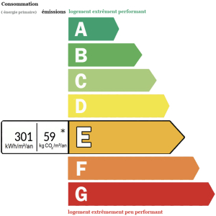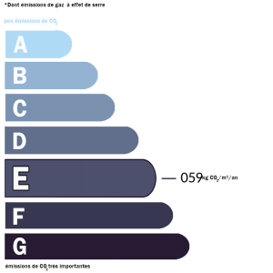 |  | EXCLUSIVITE - Secteur GOURDON - Dans un calme hameau, sur un beau terrain paysager clos de 5885 m² avec bassin et piscine hors sol, cette belle Maison en pierre bien entretenue distribue 145 m² habitables dont spacieuse pièce de vie et 5 chambres. Sous-sol complet avec caves, atelier, garage, carport. A quelques minutes des commerces.  La Maison. RDJ. 4 pièces techniques de 32,57 m², 16 m² et 10 m² avec accès extérieur, cave vins de 4 m², atelier de 6 m², chaufferie de 6 m², garage de 35,6 m². Cave voutée sous terrasse étage. Etage. Terrasse, séjour de 47 m² incluant espace salle à manger cuisine avec insert, 2 chambres de 13,57 m² et 12,5 m², salle d'eau de 4,36 m², wc de 1,16 m². Etage 2. Dégagement de 14,63 m² avec rangements, 3 chambres de 10,33 m², 2 x 15 m², dressing de 5,97 m².  Chauffage au fuel (chaudière Chappée) et bois (insert). Double vitrage. Fosse septique.  Carport indépendant. Piscine hors sol. Bassin. Puits (récupération eaux pluviales). Barbecue.  Abri en pierre (ancienne bergerie) à usage de rangement, Poulailler. Potager, verger.  Les informations sur les risques auquel ce bien est exposé sont disponibles sur le site Géorisques www.georisques.gouv.fr  Surface habitable : 145 m² Surface terrain : 5885 m² Nombre de chambres : 5 Surface du séjour : 47 m²  Etat : Bon Année de construction : Style : Pierre Taxe Fonc. : Chauffage : Bois et Fuel

PLEIN SUD  l'agence immo  2 place Doussot - 46200 SOUILLAC  www.pleinsudimmo.fr  contact@pleinsudimmo.fr - 06 24 22 26 21  Rcs Cahors 807 882 477 Carte pro n° PCI 4601 2018 000 023 899 délivrée par la CCI du Lot |  |  | 
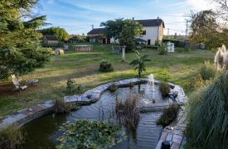 |  | 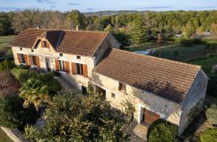
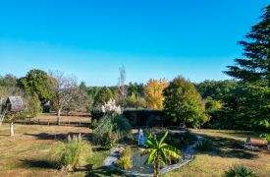 |  | 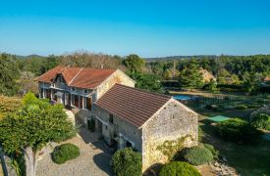
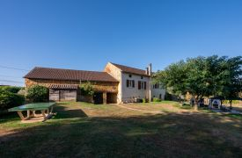 |  | 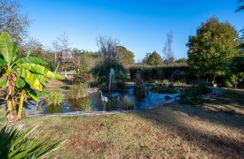
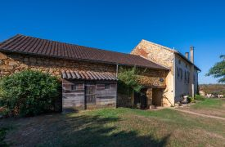 |  | 